**VL-TIMER: 語彙学習タイマー**

次のようなExcelシートに用意された外国語語彙リストを使って、語彙想起時間（秒）を記録します。

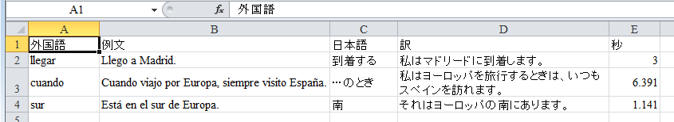

E列に外国語の想起時間（秒・ミリセカンド）を記録します。

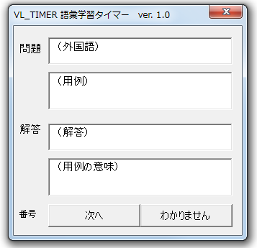

|  |  |
| --- | --- |
| オブジェクト名 | キャプション・代入値 |
| lbl問題 | 問題 |
| txt問題 | （外国語） |
| txt例文 | （用例） |
| lbl解答 | 解答 |
| txt解答 | （解答） |
| txt解答例文 | （用例の意味） |
| lbl番号 | 番号 |
| cmd次へ | 次へ |
| cmd無効 | わかりません |

Option Explicit

Dim I%, T, N%, k%

Private Sub cmd次へ_Click()

Select Case N

Case 0: Call 問題

Case 1: Call 解答

End Select

End Sub

Private Sub 問題()

I = I + 1

If Cells(I + 1, 1) = "" Then Call 終了

lbl番号 = I

txt問題 = Cells(I + 1, 1)

txt例文 = ""

txt解答 = ""

txt解答例文 = ""

T = Timer 'タイマー・スタート

cmd次へ.Caption = "わかります"

cmd無効.Caption = "わかりません"

N = 1

End Sub

Private Sub 解答()

Cells(I + 1, 5) = Format(Timer - T, "0.000") '経過時間

txt例文 = Cells(I + 1, 2)

txt解答 = Cells(I + 1, 3)

txt解答例文 = Cells(I + 1, 4)

cmd次へ.Caption = "正解でした"

cmd無効.Caption = "間違えました"

N = 0

End Sub

Private Sub cmd無効_Click()

Cells(I + 1, 5) = 0 '経過時間＝ゼロ

txt例文 = Cells(I + 1, 2)

txt解答 = Cells(I + 1, 3)

txt解答例文 = Cells(I + 1, 4)

cmd次へ.Caption = "次へ"

N = 0

End Sub

Private Sub 終了()

txt問題 = "終了"

txt例文 = ""

txt解答 = ""

txt解答例文 = ""

N = 0

I = 0

End Sub

H. Ueda. 2012/5/11